1 класс Выразительное чтение 41 Мы славяне!
Дорогие ребята! Завтра, 24.05.22 , День славянской письменности и культуры!
# МЫ СЛАВЯНЕ
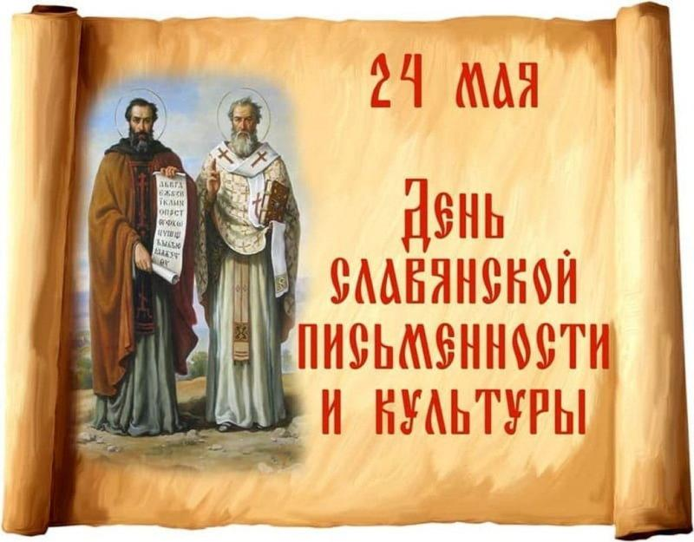

Ежегодно весной в нашей стране широко отмечается День славянской письменности и культуры. В 2022 году торжественные мероприятия пройдут в России и в некоторых других странах. С историей, традициями и особенностями этого праздника можно познакомиться, пройдя по ссылке:
https://www.kp.ru/family/prazdniki/den-slavyanskoj-pismennosti-i-kultury/
Об истории славянских языков тебе расскажет ролик:
https://drive.google.com/file/d/1zxNJQHnZ2F-5TecpHn3N4E68CFThLU3o/view?usp=sharing
Спасибо!

